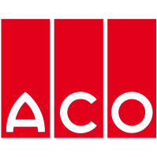
Pressemitteilung

Büdelsdorf, 06.05.2024

ACO Regenwelten: Die Fachseminarreihe geht wieder auf Tour
Innovative Konzepte für eine klimaresiliente Stadtplanung und Starkregenvorsorge

Lang andauernde Hitzewellen und häufigere Starkregenereignisse zeigen deutlich, dass der Klimawandel eine gegenwärtige Realität ist und die Auswirkungen weitreichend sind. Dies erfordert eine ernsthafte Auseinandersetzung von Fachleuten der Siedlungswasserwirtschaft, Planern, Landschaftsarchitekten, kommunalen Entscheidungsträgern wie auch Bauunternehmen. Angesichts zunehmender Extremwetterereignisse besteht die Herausforderung darin, zukunftsorientierte Gesamtkonzepte für die Planung und die Umsetzung einer blau-grünen Infrastruktur zu entwickeln, um den negativen Auswirkungen des sich wandelnden Klimas entgegenzuwirken. Lösungsansätze für ein zukunftsfähiges urbanes Regenwassermanagement werden im Rahmen der Fachseminarreihe „ACO Regenwelten" präsentiert, die zwischen dem 28. Mai und dem 20. Juni 2024 in fünf Städten bundesweit stattfindet. Angesprochen werden Planende, Landschaftsarchitekten, kommunale Angestellte und bauausführende Unternehmen, die sich über innovative Konzepte für eine klimaresiliente Stadtplanung wie auch Starkregenvorsorge informieren möchten.
„Wir freuen uns nach fünfjähriger Pause mit den „ACO Regenwelten“ neu durchzustarten”, so Ralph Kelkel, Leiter ACO Academy in der ACO GmbH. Das zentrale Thema dieser Veranstaltungsreihe ist die bedeutende Ressource Regenwasser. Je Veranstaltungsort referieren Expertinnen und Experten seitens der Planungsämter und ACO und geben Einblick auf die aktuellen regionalen Anforderungen und Umsetzungsmaßnahmen”, so Kelkel weiter: „Der Start der Regenwelten erfolgt in Hamburg. Wir freuen uns sehr, dass wir mit Susanne Metz, Leiterin des Amtes für Landes- und Stadtentwicklung, ein erfahrene Stadtplanerin als Keynote gewinnen konnten. Hauptfelder ihrer langjährigen Arbeit in der Stadtentwicklung sind konzeptionelle Ansätze zur Stadtentwicklung verbunden mit qualitätvoller Freiraumentwicklung und nachhaltigen digitalen, infrastrukturellen und sozioökonomischen Strukturen einer zukunftsorientierten Stadt. Sie gibt detaillierte Einblicke und Ausblicke in die Ansätze und Planungen der Stadt Hamburg.“ Auch an den anderen Standorten geben die Keynotes Einblicke in die regionalen Herausforderungen. Sei es das Ziel der Stadt München, klimaneutral zu werden, sei es in Berlin, wo neue Quartiere nicht mehr an das Kanalnetz angeschlossen werden dürfen.
Spannende Vorträge seitens ACO Experten in der Regenwasserbewirtschaftung ergänzen die Fachseminarreihe. Betrachte wird dabei wird der gesamte Weg des Wassers entlang des ACO WaterCycle – von der Wasseraufnahme über die Rinne, der Weiterleitung an die Regenwasserbehandlungsanlagen über die Rückhaltung bis zur Versickerung, zur Wiederverwendung oder gedrosselten Einleitung in die Vorflut bzw. Kanalisation. Damit wird den Teilnehmerinnen und Teilnehmern praxisorientierte Schwammstadt-Konzeptionen, effektive Lösungen für die Dachentwässerung, sowie präventive Maßnahmen in der Starkregenvorsorge geboten.
Das Unternehmen lädt ein, am „ACO Regenwelten-Zukunftsforum“ teilzunehmen und sich aktiv mit den regionalen Herausforderungen, den Vorgaben zukünftiger Projekte und möglichen Lösungsansätzen auseinanderzusetzen. In einer Welt, die sich ständig verändert und wächst, müssen gemeinsam intelligente und nachhaltige Lösungen gefunden werden. Darüber hinaus besteht die Möglichkeit, sich persönlich mit den Expertinnen und Experten im Rahmen der begleitenden Fachausstellung auszutauschen, wertvolle Kontakte zu knüpfen und die Vielfalt an innovativen Konzepten kennenzulernen.
Weitere Informationen zu Terminen, Standorte und dem Programm inklusive der Anmeldemöglichkeit erhalten Interessierte unter www.aco.de/regenwelten.

Ca. 3.765 Zeichen

Die ACO GmbH
Als Teil der weltweiten ACO Gruppe gehört die ACO GmbH zu den führenden Anbietern ganzheitlicher Systemlösungen rund um die klimaresiliente Freiraum-, Infrastruktur- und Gebäudeplanung. Der nachhaltige Umgang mit der wertvollen Ressource Wasser, verdeutlicht durch den Claim „ACO. we care for water“, steht im Mittelpunkt aller Unternehmensaktivitäten. Mit dem ACO WaterCycle bietet das Unternehmen ein breites Spektrum an Systemlösungen aus einer Hand, um Oberflächenwasser oder Abwasser zu sammeln, aufzubereiten, zurückzuhalten und wieder zur Verfügung zu stellen. Darüber hinaus berät und unterstützt ein starkes Außen- und Innendienstteam alle Objektbeteiligten in jeder Projektphase.

Pressekontakt:
ACO GmbH
Tanja Holst
Public Relations - Fachpresse
Tel.: +49 4331 354 197
Mobil: +49 151 64738331
E-Mail: tanja.holst@aco.com

Bildmaterial: Quelle ACO
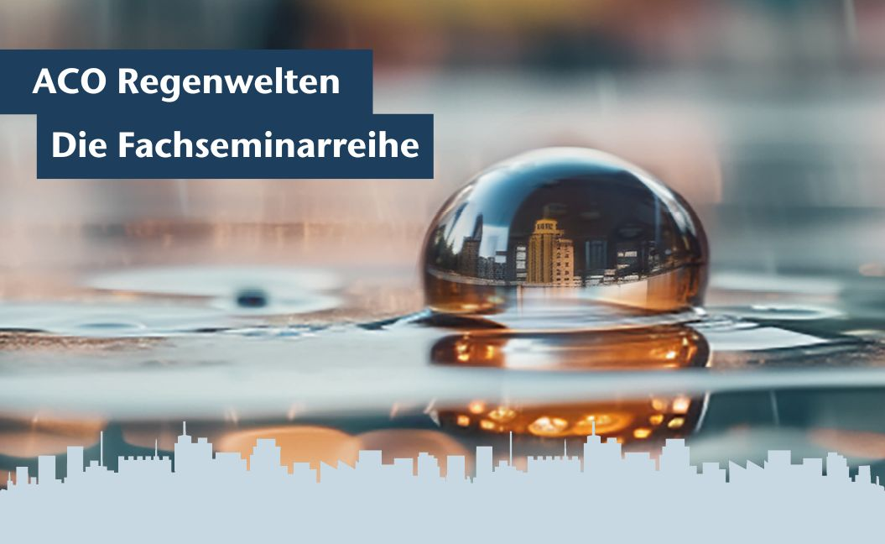
BU: ACO Regenwelten, die Fachseminarreihe 2024 für innovative Konzepte für eine wassersensible Stadtplanung

